时间和位移（2）
●知识聚焦
1. 时刻和时间：
时刻指的是某一瞬时.在时间轴上用一个________来表示.对应的是位置、速度、动量、动能等状态量.
时间是两时刻间的________.在时间轴上用一段________来表示.对应的是位移、路程、冲量、功等过程量.
2．位移和路程
(1)位移描述物体________的变化，用从__________指向__________的有向线段表示，是矢量．
(2)路程是物体运动________的长度，是标量．
：什么情况下物体运动的路程等于位移的大小？
- 经典例题
例1．关于路程和位移，下列说法正确的是（ ）
A．物体通过的路程不同，但位移可能相同 B．物体沿直线运动时，路程就是位移
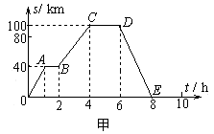
C．位移是矢量，一段时间位移的方向即这段时间任意时刻物体运动的方向
D．路程就是位移的大小
例2已知一汽车在平直公路上运动，它的位移（x）－时间（t）图象如图（甲）所示.
求出下列各段时间内汽车的路程和位移大小
（1）前6 h内路程=_______km、位移=_______km
（2）前8 h内路程=_______km、位移=_______km
- 当堂训练
1.以下的计时数据中指时间间隔的是( )
A.2011年3月11日13时46分21秒,日本本州东海岸附近海域发生9.0级特大地震
B.第29届奥运会于2008年8月8日晚8时在北京开幕
C.刘翔创造了12.88秒的110米栏的好成绩
D.中华人民共和国成立60周年国庆盛大阅兵于2009年10月1日10时开始举行
2.下列说法中,正确的是( )
A.质点做单向直线运动时,其位移大小和路程一定相等
B.质点做曲线运动时,某段时间内位移的大小一定小于路程
C.两个位移相同的质点,它们所通过的路程一定相等
D.两个质点通过相同的路程,它们的位移大小一定相等
3.如图所示,一辆轿车从超市出发,向东行驶了300 m到达电影院,继续行驶了150 m到达度假村,又向西行驶了950 m到达博物馆,最后回到超市。以超市所在的位置为原点,以向东的方向为正方向,用1个单位长度表示100 m,试求:

(1)在直线坐标系上表示出超市、电影院、度假村和博物馆的位置;
(2)轿车从电影院经度假村到博物馆的位移与路程分别为多少?
4 .物理学中,通常有诸如3 s内、第3 s内、第3 s末、前3 s、最后1 s等时间或时刻的说法。上述说法中,哪些指的是时间,哪些指的是时刻?
5 .2011年11月,中国海军第十批护航舰艇编队用时10天抵达亚丁湾、索马里海域为中国商船护航。如图所示,此次护航从三亚启航,经南海、马六甲海峡,穿越印度洋,总航程四千五百海里。关于此次护航,下列说法正确的是
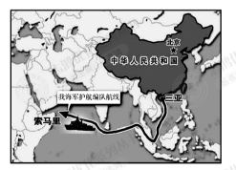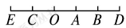
A.当研究护航舰艇的运行轨迹时,可以将其视为质点 B.”四千五百海里”指的是护航舰艇的航行位移
C.”四千五百海里”指的是护航舰艇的航行路程 D.根据题中数据我们可以求得此次航行的平均速度
6.一位同学从操场中心A出发,向南走了40 m,到达B点,然后又向东走了30 m,到达C点。用有向线段表明他第一次、第二次的位移和两次行走的合位移(即代表他的位置变化的最后结果的位移)。试通过这个实例总结出矢量相加的法则。
7.在运动场的一条直线跑道上如图所示,每隔5 m远放置一个空瓶子,运动员在进行往返跑训练,从中间某一瓶子处出发,跑向最近的空瓶将其扳倒后再返回扳倒出发点处的第一个瓶子,之后再折返到前面的最近处的瓶子,依次下去,当他扳倒第6个空瓶时,他跑过的路程是多大?位移是多大?
8.如图所示,在2008年举行的北京奥运会上,甲、乙两运动员分别参加了在主体育场举行的400 m和100 m田径决赛,且两人都是在最内侧跑道(400 m跑道)完成了比赛,则两人在各自的比赛过程中通过的位移大小、和通过的路程大小、之间的关系是( )
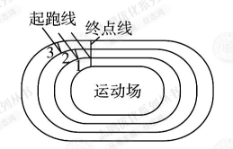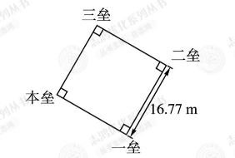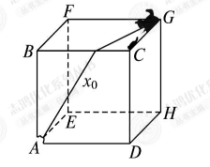
A. B. C. D.
9.如图所示,表示2008年北京奥运会垒球场的内场。它是一个边长为16.77 m的正方形,四角分别为本垒和一、二、三垒。一位球员击球后由本垒经一垒跑到二垒,再跑到三垒,他的位移分别是多少?方向怎样?经过的路程分别是多少?
10.如图所示,为一位电脑动画爱好者设计的一个”猫捉老鼠”的动画游戏,在一个边长为a的大正方体木箱的一个顶角G上,老鼠从猫的爪间逃出,沿着木箱的棱边奔向洞口,洞口在方木箱的另一顶角A处。若老鼠在奔跑中,并不重复地跑过任意一条棱边,也不再回到G点,猫选择了一条最短的路线奔向洞口(设猫和老鼠同时从G点出发),结果猫再次在洞口A捉到了老鼠,问:
(1)老鼠的位移大小及最短路程是多少?
(2)猫的位移大小和路程是多少?


